关于做好2016年广东大中专学生志愿者
暑期“三下乡”社会实践活动推优工作的通知

各高校团委：
根据《关于开展2016年全国大中专学生志愿者暑期“三下乡”社会实践活动总结通报工作的通知》要求，结合我省暑期“三下乡”社会工作实际，团省委拟推报国家和确定我省一批优秀单位、团队和个人，适时予以通报表扬。各学校团委需认真发掘在活动中涌现出的优秀单位、团队和个人，积极协助做好各类优秀材料的报送工作。
申报单位务必于9月28日12:00前以电子文档形式（word版本）打包，其中汇总表需按推荐先后进行排序，所有材料需盖章后提交扫描电子版一份。注意每个子文档均严格按照汇总表顺序以“校名+标题”命名（个人和团队要进行排序，如：“01中山大学优秀团队某某团队”或“01中山大学优秀个人某某某”），并以“学校名称+三下乡评优材料”命名文件夹（具体要求见附件5）。
请各申报单位将电子版（含扫描件）发送至指定邮箱，纸质版寄送到团省委学校部。报送项目如下：
1．优秀单位：以学校为单位申报，提交《优秀单位申报表》（附件1）。
2．优秀团队：各学校可推荐不多于3支的社会实践团队参评，参评团队需提交《优秀团队申报表》（附件2）。
3．优秀个人：各学校可推荐指导老师及学生不多于12人（其中，老师不多于5人）的名额进行申报并严格排序。参评个人需提交《优秀个人申报表》（附件3）。
各学校需填写《各类优秀汇总表》（附件4），对各项推荐名单进行推荐排序，主办方将根据《关于开展2016年广东大中专学生志愿者暑期文化科技卫生“三下乡”社会实践活动的通知》的要求，以各高校参赛队伍及个人在“三下乡”活动官方网站（http://sxx.youth.cn）网上注册和活动上传情况的相关数据为主要参考，结合各学校上报的数据，按照公平、公正、公开的原则，推报国家和确定我省优秀单位、团队和个人名单。
各学校务必高度重视，按时、严格报送材料，逾期不报，将视为自动放弃，并请各学校指定一名负责此项工作的老师加入到三下乡工作Q群(549917052)，最终评选名单将在Q群公布进行勘误。此项工作情况与本次推优及年终团委工作考核直接挂钩。

联 系 人：蔡 立、廖达涛
联系电话：020－87185614
传 真：020－87195615
电子邮箱：gdsanxiaxiang@126.com
联系地址：广州越秀区寺贝通津1号大院团省委学校部
邮政编码：510080

附件：
1．优秀单位申报表
2．优秀团队申报表
3．优秀个人申报表
4．各类优秀汇总表
5．建立文件注意事项

团省委学校部 省学联秘书处
2016年9月13日

附件1：
优秀单位申报表
填报单位（盖章）:________团委负责老师： 手机：
学校学生总数 |  |  | 参加社会实践人数
组织社会实践团队数 |  |  | 财政经费投入
活动媒体宣传数量 |  |  | 团委整合的其他经费
申报单位名称
单位负责人 |  |  |  | 联系电话
申报单位主要事迹（1000字以内）：

附件2：
优秀团队申报表
所在高校 |  |  |  |  | 团队名称
团队类别 | （如理论普及宣讲团、中职学生“彩虹人生”实践服务团等）
团队成员
团队负责人 |  |  |  | 联系电话 |  |  | 指导老师
主要事迹（可包括创新做法、主要成果、宣传成果等，1000字以内）：

学校团委意见
（盖章）

附件3：
优秀个人申报表
姓名 |  |  |  | 所在单位
担任职务 |  |  |  |  | 联系电话
主要事迹（500字以内）：

学校团委意见
（盖章）

附件4
（学校）各类优秀汇总表
团委负责老师： 手机： （加盖团委公章）
优秀单位
优  秀  团  队 | 序号 | 团队名称
优  秀  个  人 | 序号 | 指导老师
优  秀  个  人 | 序号 | 学生
注：本表由学校团委填写并盖章，按推荐先后进行排序。

附件5：
建立文件注意事项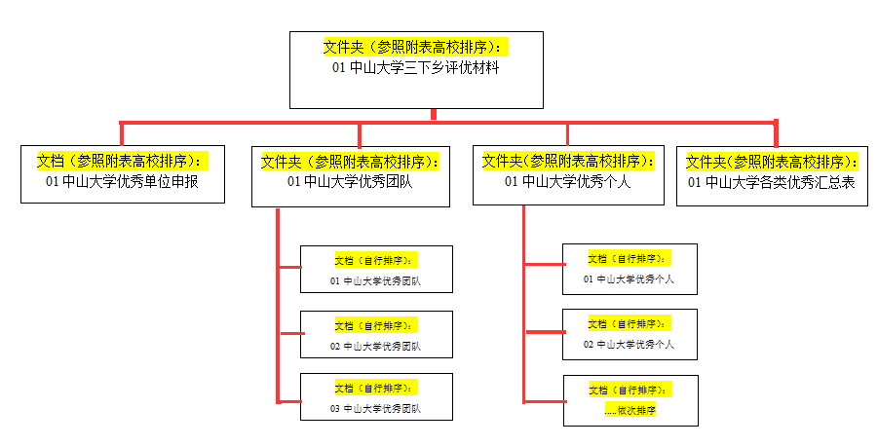

☆特别注意：文件建立框架如上图，共分3层，第1、2层务必对自己高校在文件名处进行编序（参照下表：高校序列表），第3层对所推报的优秀团队和优秀个人进行排序。

附表：高校序列表
高校排序、学校名称
01、中山大学
02、华南理工大学
03、暨南大学
04、华南农业大学
05、南方医科大学
06、广州中医药大学
07、华南师范大学
08、广东工业大学
09、广东外语外贸大学
10、汕头大学
11、广东财经大学
12、广东医科大学
13、广东海洋大学
14、仲恺农业工程学院
15、广东药科大学
16、星海音乐学院
17、广州美术学院
18、广州体育学院
19、广东技术师范学院
20、岭南师范学院
21、韩山师范学院
22、广东石油化工学院
23、广东金融学院
24、广东警官学院
25、广东第二师范学院
26、广州航海学院
27、广州大学
28、广州医科大学
29、深圳大学
30、南方科技大学
31、韶关学院
32、嘉应学院
33、惠州学院
34、东莞理工学院
35、五邑大学
36、佛山科学技术学院
37、肇庆学院
38、广东培正学院
39、广东白云学院
40、广东科技学院
41、广州商学院
42、广东东软学院
43、广州工商学院
44、广东理工学院
45、北京师范大学-香港浸会大学联合国际学院
46、香港中文大学（深圳）
47、广州民航职业技术学院
48、广东轻工职业技术学院
49、广东外语艺术职业学院
50、广东机电职业技术学院
51、广东工贸职业技术学院
52、广东职业技术学院
53、广东建设职业技术学院
54、广东理工职业学院
55、广东科学技术职业学院
56、广东交通职业技术学院
57、广东水利电力职业技术学院
58、广东司法警官职业学院
59、广东行政职业学院
60、广东体育职业技术学院
61、广东文艺职业学院
62、广东食品药品职业学院
63、广东女子职业技术学院
64、广东松山职业技术学院
65、广东农工商职业技术学院
66、广东邮电职业技术学院
67、广州工程职业技术学院
67、广东工程职业技术学院
68、广东科贸职业学院
69、广东环境保护工程职业学院
70、广东青年职业学院
71、广东舞蹈戏剧职业学院
72、广东生态工程职业学院
73、广州番禺职业技术学院
74、广州体育职业技术学院
75、广州工程技术职业学院
76、广州铁路职业技术学院
77、广州城市职业学院
78、广州科技贸易职业学院
79、深圳职业技术学院
80、深圳信息职业技术学院
81、珠海城市职业技术学院
82、汕头职业技术学院
83、河源职业技术学院
84、惠州卫生职业技术学院
85、惠州城市职业学院
86、汕尾职业技术学院
87、中山火炬职业技术学院
88、中山职业技术学院
89、江门职业技术学院
90、佛山职业技术学院
91、阳江职业技术学院
92、茂名职业技术学院
93、肇庆医学高等专科学校
94、清远职业技术学院
95、揭阳职业技术学院
96、罗定职业技术学院
97、顺德职业技术学院
98、东莞职业技术学院
99、民办南华工商学院
100、私立华联学院
101、潮汕职业技术学院
102、广东新安职业技术学院
103、广东岭南职业技术学院
104、广东亚视演艺职业学院
105、广州康大职业技术学院
106、珠海艺术职业学院
107、广州涉外经济职业技术学院
108、广州南洋理工职业学院
109、广州科技职业技术学院
110、惠州经济职业技术学院
111、广东工商职业学院
112、广州华南商贸职业学院
113、广州华立科技职业学院
114、广州现代信息工程职业技术学院
115、广州珠江职业技术学院
116、广州松田职业学院
117、广东文理职业学院
118、广州城建职业学院
119、广东南方职业学院
120、广州华商职业学院
121、广州华夏职业学院
122、广东创新科技职业学院
123、广州东华职业学院
124、广东信息工程职业学院
125、广东碧桂园职业学院
126、北京师范大学珠海分校
127、电子科技大学中山学院
128、北京理工大学珠海学院
129、吉林大学珠海学院
130、广东工业大学华立学院
131、广州大学松田学院
132、东莞理工学院城市学院
133、中山大学新华学院
134、中山大学南方学院
135、华南理工大学广州学院
136、华南农业大学珠江学院
137、广东外语外贸大学南国商学院
138、广东财经大学华商学院
139、广东海洋大学寸金学院
140、广东技术师范学院天河学院
141、广州大学华软软件学院

